基隆市政府所屬學校(含市立體育場及家庭教育中心)因應大陸地區「嚴重特殊傳染性肺炎」防疫通報計畫
109年1月30日基府教體貳字第1090203993號函第一次公告計畫
109年2月5日基府教體貳字第1090103523號第二次修正計畫
109年2月7日基府教體貳字第1090205445號第三次修正計畫
109年2月24日基府教體壹字第1090207452號第四次修正計畫
109年3月25日基府教體貳字第1090213086號第五次修正計畫
- 目的：為掌握職員師生健康狀況，並配合中央防疫政策進行防疫，以維護其健康權益。
- 實施對象：本府所屬學校及公立幼兒園、市立體育場、家庭教育中心。
- 執行方式：(市立體育場、家庭教育中心不分開學前後)
 | 重要工作項目
學期間 | - 請各單位依據教育部公布之「境外返臺之教職員工生健康管理配合事項」調查並列管所屬職員、師生及其同住之家屬是否於境外返台，並請提醒依「具感染風險對象健康管理措施」(附件1)辦理必要之措施。  - 各單位指派專員關注疫情發展，並成立單位內防疫小組，由各單位負責人擔任防疫小組召集人，召開因應措施會議。  - 各單位應建盤點各項防疫品量(額溫槍、酒精、口罩等)，並造冊列管，且依防疫計畫使用。  - 請學校持續透過家長會宣導疫情防制措施，以利家長安心，亦可透過簡訊、line進行宣導，宣導內容包括生病不上學，並盡速就醫。  - 請務必保持教學及活動空間之通風，打開教室窗戶、氣窗，使空氣流通，並經常清洗隔塵網，若環境為密閉空間，應打開窗戶和使用抽氣扇，盡可能不使用冷氣空調；並維持教室環境一週消毒至少2次，並做紀錄(請以75%酒精或1:100 (500ppm)漂白水稀釋液進行擦拭)。  - 學校公共區域及電腦教室、圖書館、專科教室等，請於學生上課前及下課後進行環境清潔，並依據「基隆市校(園)及班級防疫工作建議事項自主檢核表」(附件3)進行自我檢核。  - 請持續利用各場合進行全校防疫及衛教宣導，加強宣導具感染風險民眾追蹤管理機制，落實正確洗手、戴口罩方式及發燒生病不上學等事宜。  - 落實每日職員師生量測體溫，並於本府所設之防疫網站完成填報：  - 上午9:30前完成填報。  - 填報網址：https://reurl.cc/k568Nx(學校及市幼專用)  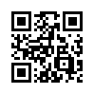  - 有關學校學生每日上課地點（室內及室外），請學校確認並紀錄，俾利後續追蹤。  - 請各校教師加強觀察學生是否有發燒或呼吸急促等疑似症狀，如疑似案例請該生佩戴口罩並先行隔離於單獨空間(非人潮必經之處)，除依校內防疫計畫處置，請通知家長盡速帶回就醫。  - 鼓勵師生勤洗手及拱手不握手，疑似案例時務必戴上口罩，並落實生病不上學。學校單位避免不必要之校外人士入校，家長接送上放學於校外接送，如洽公所需入校者需配合量測體溫及手部消毒等措施，若有呼吸道症狀者需自備口罩配戴。  - 若各單位有必須辦理之各型活動應安排於通風良好環境。並請同時透過通知單、海報等多元方式加強向職員、師生及家長宣導衛教。  - 請學校於109年7月14日前之出國計畫一律暫停，亦請轉知學校師生於109年7月14日前一律禁止出國（不准出國假），若有特殊狀況及原因，請函報市府專案核准。  - 有關校園開放部分，配合防疫期間以開放戶外空間為原則，如操場、風雨操場等，室內空間部分暫不宜開放。
出現確診個案 | - 請學校依教育部國民及學前教育署公布之「因應嚴重特殊傳染性肺炎高級中等以下學校出現通報個案、疑似個案或確診個案處理原則」、「因應嚴重特殊傳染性肺炎高級中等以下學校出現通報個案、疑似個案或確診個案處理流程」進行通報。  - 有關停課標準請學校依教育部公布之「校園因應「嚴重特殊傳染性肺炎」（武漢肺炎）疫情停課標準」相關規定辦理。
- 其他注意事項：
  - 口罩使用原則：
    - 口罩是由家長為孩子自備配戴到校，學校備量是為備不時之需，並非每個教職員工生到校即提供口罩。
    - 如在校時發生呼吸道症狀之教職員工生請配戴口罩，並依規辦理後續。
  - 各單位辦理活動、集會，請於辦理前依衛生局規定「基隆市因應COVID-19疫情主辦單位執行辦理活動/集會時自主檢核表」(附件4)，進行自我檢核。
  - 相關本市防疫資訊，請各單位至本府教育處網站-防疫專區查閱。
  - 學校營養午餐防疫資訊：
    - 為加強午餐衛生管理措施，請午餐人員配戴一般口罩。午餐人員配戴口
罩目的係為防止口沫汙染食物，可配戴一般口罩、布口罩、紙質口罩、活型碳口罩等，以達衛生安全自律管理，不須使用醫用口罩。
2.學校午餐製作流程請依食品良好衛生規範準則操作，特別注意餐飲從業
人員傳染性疾病防護規定，落實手部清潔、量測體溫，強調生病不上班
及環境清潔消毒工作。
- 班級暫以固定人員執行配膳作業並配戴口罩、頭套、手套，配膳前針對
執行人員落實正確手部清潔、量測體温等防護，桌面及環境清潔消毒，
落實學生飯前正確洗手，配膳過程不交談說話、不嬉戲等措施。
4.團膳學校亦請要求供餐廠商落實防疫管理措施，並向學校說明。
- 防疫通報電話及相關資訊：
- 疾管署免付費防疫專線：1922或0800-001922
- 基隆市衛生局防疫專線：02-24276154
- 市府教育處體育保健科：24301505#402，陳依齡老師
- 衛生福利部臉書: https://reurl.cc/NaWx5Q
- 衛生福利部網頁: https://www.cdc.gov.tw/
- 基隆市衛生局：https://www.klchb.gov.tw
- 本計畫必要時將隨時依據中央流行疫情指揮中心公布相關之建議及措施進行更新。

附件1 「具感染風險對象健康管理措施」表
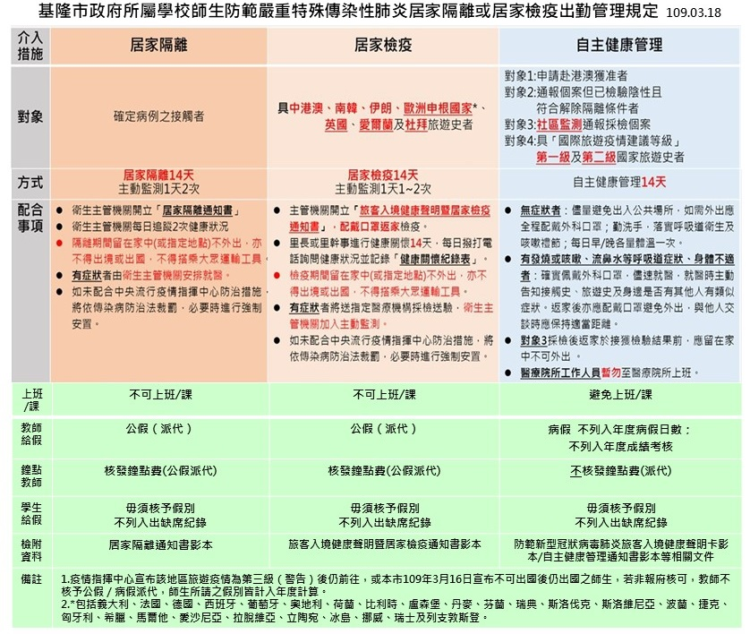

附件2
基隆市所屬學校因應疫情停課、復課標準作業程序
疫調結果有確診案例
教育處通知學校停課

實施線上教學

校園進行消毒
離校家長接回

離校宣教
該班配發口罩
通知家長接回

學校召開緊急會議並啟動停課措施

發 配
放 發
補 線
課 上
需 教
知 學
及 設
備

接獲衛政單位通知停課原因消失時，由教育處通知復課。

附件3
基隆市校(園)及班級防疫工作建議事項自主施檢核表
區域 | 檢核項目 | 是 | 否
教  室  上  課  區  域 | 導師主動關心班上學生健康狀況
 | 學生有請假在家者有無追蹤就醫狀況
 | 每堂上課前、下課後及午餐前是否有宣導勤洗手
 | 班級內有無張貼衛教宣導海報或警語
 | 保持教學教室及活動空間之空氣流通
 | 學校是否落實紀錄學生上課地點
公  共  區  域 | 教職員工是否落實體溫量測
 | 校內公共空間是否有張貼衛教宣導之標語
 | 供師生使用之洗手台是否都置有肥皂或洗手用品
 | 公共區域環境整潔及消毒工作是否落實，如：電腦教室、視聽教室、圖書館、專科教室及體育器材等區域
 | 校內是否有每週消毒兩次並記錄
 | 校內防疫計畫是否併同最新資訊修正並公告周知(如：校網)
 | 必要洽公之校外人士入校量體溫並詢問出國史及登記
 | 校園電梯內請勿交談，電梯按鍵貼保護膜並定期更換。

區域 | 檢核項目 | 是 | 否
午  餐  作  業  區  域 | 餐飲從業人員量額溫是否落實
 | 餐飲從業人員防疫物資是否妥善管理
 | 廚房場所是否有正確洗手標語或海報清楚張貼在洗手處
 | 廚房場所通風設備是否正常，使空氣流通
 | 廚房場所是否有每日清潔並記錄
 | 班級內是否有固定人員執行配膳作業
 | 配膳人員於配膳前是否有落實正確手部清潔及量測體溫
 | 配膳人員是否配戴一次性使用口罩、頭套和手套執行配膳
 | 配膳人員及學生於配膳過程落實不交談
 | 用餐後是否有清潔桌面和環境

